Załącznik nr 7b

Szczegółowy opis przedmiotu zamówienia

Sukcesywna dostawa krzeseł, foteli dla jednostek Politechniki Lubelskiej
w roku 2021/2022

L.P. | Nazwa krzesła | Rys. | Ilość
1. | Krzesło typu Iso | 1 | 50
2. | Fotel obrotowy siatkowy | 2 | 40
3. | Krzesło obrotowe tapicerowane z podłokietnikami | 3 | 20
4. | Fotel obrotowy | 4 | 30
5. | Krzesło typu Iso Plastikowe | 5 | 20
6. | Łącznik do krzeseł typu Iso | 6 | 10
7. | Ławka szkolna dwuosobowa | 7 | 30
8. | Ławka szkolna jednoosobowa | 8 | 80
9. | Krzesło ISO drewniane | 9 | 60
10. | Fotel na 4 nogach | 10 | 10

- Zamienność asortymentowa

- Krzesło Typu Iso

Krzesło konferencyjne. Stalowa rama malowana proszkowo na kolor czarny. Nogi zakończone stopkami zapobiegającymi rysowaniu się podłogi. Krzesło posiada konstrukcję ze sklejki, nie dopuszcza się krzeseł z konstrukcją plastikową. Siedzisko wykonane z gąbki o grubości 30 mm, natomiast oparcie z gąbki o grubości 25 mm. Możliwość układania jedno na drugim, do 10 - 12 sztuk. Czarna, plastikowa maskownica tylnej części oparcia.

Wymiary:
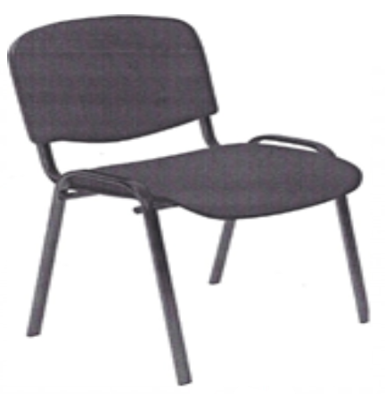
wysokość – ok. 820 mm
szerokość – ok. 545 mm
głębokość – ok. 425 mm

Kolor tapicerki do uzgodnienia – minimum 4 kolory

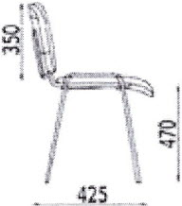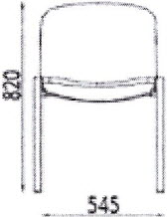 rys. 1

- Fotel Obrotowy Siatkowy

Fotel wykonany z przewiewnej siatki oraz tkaniny membranowej. Fotel posiada funkcję regulacji wysokości oraz mechanizm Tilt umożliwiający odchylanie fotela (funkcja kołyski).

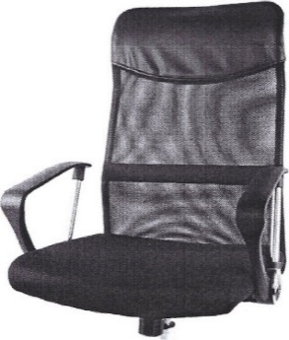
Dane Techniczne:
- wysokość siedziska – 49 – 58 cm
- szerokość siedziska – ok. 48 cm
- głębokość siedziska – ok. 48 cm
- realna wysokość oparcia – ok. 65 cm
- udźwig – ok. 130 kg
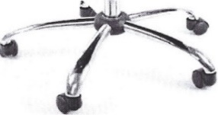
Pozostałe informacje:
- Krzesło wykonane z tkaniny membranowej i siatki,
- Góra oparcia wytapicerowana eko-skórą,
- Wygodne, nylonowo-chromowe podłokietniki, rys.2
- Chromowana, gwieździsta noga z nylonową maskownicą,
- Mechanizm TILT z możliwością zablokowania dla pełnej stabilności,
- 5 podwójnych rolek możliwość zainstalowania innych kółek o średnicy trzpienia 11mm
- regulowane podłokietniki
Kolor tapicerki do uzgodnienia (min. 3 kolory, w tym czarny)
- KRZESŁO OBROTOWE TAPICEROWANE Z PODŁOKIETNIKAMI

Krzesło z miękkim tapicerowanym siedziskiem i oparciem
Parametry:
- całkowita wysokość, liczona do krańca oparcia przy położeniu siedziska w najniższym punkcie: 925-950mm
- wysokość siedziska w najniższym położeniu: 380-400 mm z regulacją wysokości w zakresie min. 130mm
- głębokość siedziska: 450-470mm
- szerokość siedziska – 480-500 mm
- wysokość oparcia – 500-530mm
- średnica podstawy: 690-720 mm
- wysokość podłokietników - 220mm

Pozostałe informacje:
- stałe podłokietniki wykonane z czarnego polipropylenu
- podstawa pięcioramienna z tworzywa sztucznego
- samohamowne kołka fi min 50mm do twardych lub miękkich powierzchni
- posiada mechanizm SYNCHRO, regulacja synchronicznego odchylania oparcia/siedziska z możliwością dostosowanie sprężystości odchylenia oparcia do ciężaru siedzącego
- siedzisko: sklejka liściasta, pianka wylewana, gęstość 80kg/m³
- oparcie: z tworzywa, regulowane, pianka wylewana, gęstość 75kg/m³
Kolorystyka: tkanina tapicerska – do wyboru min. 10 kolorów z wzornika. Krzesło powinno być tapicerowane tkaniną o parametrach nie gorszych niż: skład: 100% poliester, gramatura: min 310g/m², ścieralność min. 150 000 cykli Martindla
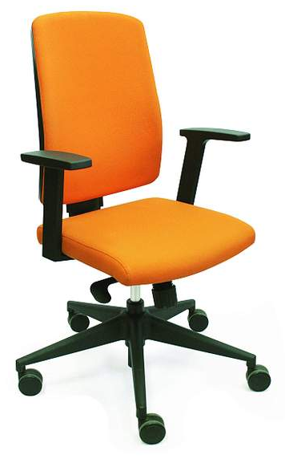
rys. 3
- Fotel Obrotowy

Fotel obrotowy posiada regulację wysokości (siłownik pneumatyczny), podłokietniki i pająk – tworzywo, fotel posiada mechanizm TILT - regulacja kąta wychylenia, blokada w pozycji pionowej, podnoszone podłokietniki, profilowane siedzenie i oparcie, podgłówek, szerokie wyprofilowane podłokietniki obite skórą eko - 3 cm.
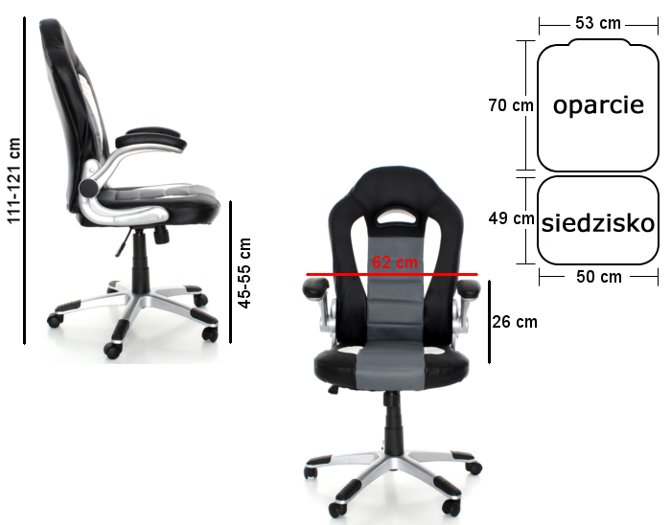
Kolor: czarno szare
Materiał : skóra eko

Parametry:
całkowita wysokość – 111 – 121 cm
wysokość siedziska – 45 – 55 cm
odległość podłokietników od siedziska – ok.26cm rys. 4 rys. 4
wymiary siedziska – 49x50 cm
wymiary oparcia – 53x70 cm
- Krzesło Typu Iso Plastikowe

Krzesło typu Iso Plastic – praktyczne i niezawodne krzesło, które doskonale sprawdza się w poczekalniach, hallach itd. Dzięki siedzisku i oparciu z tworzywa sztucznego jest łatwe w utrzymaniu czystości. Siedzisko posiada nakładkę z polipropylenu.
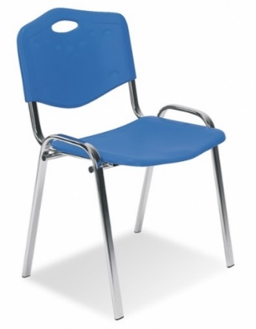
Parametry:
- całkowita wysokość – ok. 82 cm
- wysokość siedziska – ok. 46 cm
- wysokość oparcia – ok. 35 cm
- głębokość siedziska – ok. 42 cm
- szerokość siedziska – ok. 48 cm
- długość podstawy – ok. 55 cm

Siedzisko i oparcie wykonane z plastiku,
Rama wykonana z metalu, chromowana rys. 5
Kolor siedziska i oparcia do uzgodnienia – min. 4 kolory.
Kolor stelaża: do uzgodnienia – minimum 2 kolory
alu (jasnoszary, matowy), czarny
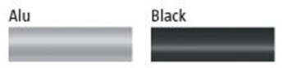

- Łącznik do Krzeseł Typu Iso

Łącznik umożliwia łączenie krzeseł w jeden ciąg. Łączniki w kolorze czarnym i metalowym(srebrnym) umożliwiające łączenie krzeseł Iso (czarne) i Iso Plastic (srebrne).

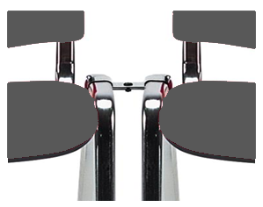

rys. 6

- Ławka szkolna Dwuosobowa

Ławka szkolna wykonana z profili zamkniętych 25x25 mm, malowana proszkowo. Blat wykonany z płyty laminowanej o gr. 18 mm wykończony obrzeżem PCV 2mm. Zatyczki w nogach ławki zabezpieczają podłogę przed zarysowaniem. Stoły posiadają Certyfikat dopuszczający do użytkowania w jednostkach oświatowych. Ławka 2-os posiada blat o wymiarze 1300x500.
- wysokość ławki – „nr 6” (czyli 159cm -188cm) - 750mm
- kolor blatu: do uzgodnienia – minimum 5 kolorów
- kolor stelaża: do uzgodnienia – minimum 3 kolorów (np. czarny, szary, brązowy).
- uchwyt na plecak
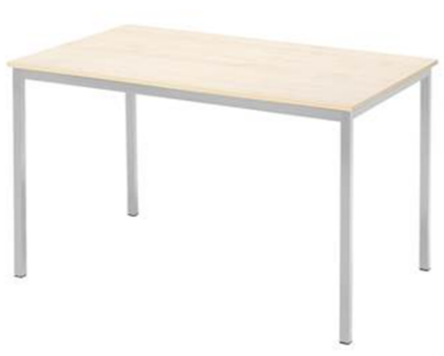
rys. 7

- Ławka szkolna Jednoosobowa

Ławka szkolna wykonana z profili zamkniętych okrągłych 25x25 mm, malowana proszkowo. Blat wykonany z płyty laminowanej o gr. 18 mm wykończony obrzeżem PCV 2mm. Zatyczki w nogach ławki zabezpieczają podłogę przed zarysowaniem. Stoły posiadają Certyfikat dopuszczający do użytkowania w jednostkach oświatowych. Ławka 1-os posiada blat o wymiarze 700x500.
- wysokość ławki – „nr 6” (czyli 159cm -188cm) - 750mm
- kolor blatu: do uzgodnienia – minimum 5 kolorów ( w tym popiel)
- kolor stelaża: do uzgodnienia – minimum 3 kolorów (np. czarny, szary-popiel, brązowy)
- uchwyt na plecak

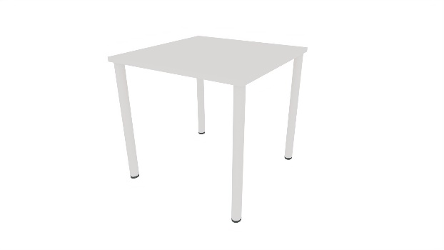
rys. 8

- Krzesło ISO drewniane

Wygodne drewniane krzesło na stalowej ramie.
Krzesło szkolne na stelażu metalowym z profilu stalowego malowanym farbami proszkowymi. Końcówki nóg zabezpieczone stopkami plastikowymi zabezpieczającymi podłogę. Konstrukcja krzesła umożliwia jego sztaplowanie (tzn. układania jednego krzesła w drugim). Siedzisko i oparcie drewniane wykonane ze sklejki. Oparcie z giętej sklejki bukowej o półokrągłym kształcie.

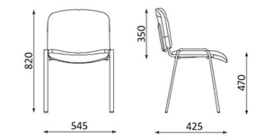
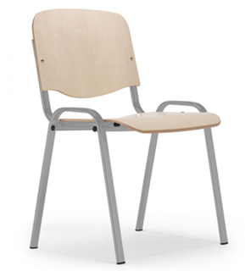
rys. 9
- Wysokość całkowita: 81 -82 cm
- Wysokość siedziska: 45 cm
- Wysokość oparcia: 32,5 cm
- Szerokość siedziska: 46-47,5 cm
- Głębokość siedziska: 40- 41,5 cm
- Rama: 4 nogi metalowe, bez podłokietników
- Siedzisko: sklejkowe
- Oparcie: sklejkowe
- Sztaplowanie: do 10 sztuk
- Materiał elementów drewnianych: sklejka bukowa
- Stopki:: do miękkich powierzchni, materiał: tworzywo sztuczne, czarne
- Kolor drewna: do uzgodnienia – minimum 5 kolorów
- Kolor stelaża: do uzgodnienia – minimum 2 kolory
alu (jasnoszary, matowy), czarny

- Fotel na 4 nogach

- całkowita wysokość: 830-860 mm
- wysokość siedziska: 450-470 mm
- szerokość siedziska: 480-520 mm
- głębokość siedziska: 460-480 mm

Fotel powinien posiadać:
- Nogi wykonane z rury stalowej min. Ø20x2.0, chromowane
- Siedzisko i oparcie zintegrowane z podłokietnikami, obustronnie tapicerowane. Siedzisko pokryte gąbką o grubości 30-40 mm i gęstości: 30-35 kg/m3
- Szkielet fotela wykonany z płyty wiórowej o grubości min. 18 mm. Przy podłokietnikach sklejka o grubości min. 18 mm. Ponadto całość od zewnątrz i wewnątrz pokryta dwoma warstwami płyty pilśniowej twardej o grubości 3-4 mm każda.
- Oparcie od zewnętrznej strony pokryte gąbką o grubości min. 10 mm o gęstości: min. 20 kg/m3. Od wewnątrz gąbka o grubości min. 25 mm i gęstości: min. 35 kg/m3
- Stopki z tworzywa sztucznego do powierzchni twardych lub miękkich, do wyboru przez Zamawiającego.
- Kolorystyka – tkanina tapicerska: do wyboru min. 10 kolorów z wzornika producenta.

Fotel tapicerowany tkaniną o parametrach:
Skład: 100% poliester
Gramatura: min. 250 g/m3
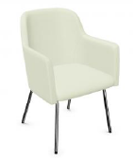
Odporność na ścieranie: min. 150 tyś cykli Martindale
rys. 10

